His Excellency

Mr. Luong Cuong

President of the Socialist Republic of Vietnam

c/o Botschaft der Sozialistischen Republik Vietnam

Elsenstr. 3

D-12435 Berlin-Treptow

__________________________

Place, date / Ort, Datum

Your Excellency,

Please permit us to reach out to you on behalf of the Vietnamese Christian, Mr. **Y Krec Bya**. He has been held in custody since April 8, 2023. On March 28, 2024, he was sentenced by a court in the locality of Dak Lak to 13 years in prison, and following the prison term to a five-year suspended sentence. The Christian had been arbitrarily arrested by the authorities several times before. He received his first eight-year prison sentence in 2004.

This time, he is accused of “undermining solidarity policy”. The authorities had tried to force members of the Evangelical Church of Christ, of which Bya is a member, to stop holding further prayer meetings and to distance themselves from their church. In the case of Bya, these attempts have failed, and he continued to exercise his right to freely practice his religion.

The Socialist Republic of Vietnam is party to the International Covenant on Civil and Political Rights, which guarantees the right to religious freedom in Article 18. Therefore, dear Mr. President, we ask you to do everything in your power to advocate the unconditional release of Mr. Y Krec Byas.

Most respectfully,

|  |  |  |
| --- | --- | --- |
| **Name /  Vorname und Name** | **ZIP, place / Adresse, PLZ Ort** | **Signature / Unterschrift** |
|  |  |  |
|  |  |  |
|  |  |  |
|  |  |  |
|  |  |  |
|  |  |  |
|  |  |  |
|  |  |  |
|  |  |  |
|  |  |  |

|  |  |  |
| --- | --- | --- |
| **Name /  Vorname und Name** | **ZIP, place / Adresse, PLZ Ort** | **Signature / Unterschrift** |
|  |  |  |
|  |  |  |
|  |  |  |
|  |  |  |
|  |  |  |
|  |  |  |
|  |  |  |
|  |  |  |
|  |  |  |
|  |  |  |
|  |  |  |

**Translation / Übersetzung:**

Exzellenz,

bitte erlauben Sie uns, dass wir uns aus Sorge um den vietnamesischen Christen **Y Krec Bya** an Sie wenden. Er befindet sich seit 8. April 2023 in Haft. Am 28. März 2024 wurde er von einem Gericht in Dak Lak zu 13 Jahren Gefängnis sowie - im Anschluss an die Haftzeit - zu einer fünfjährigen Bewährungsstrafe verurteilt. In der Vergangenheit wurde der Christ bereits mehrfach willkürlich von den Behörden festgenommen. Im Jahr 2004 hatte er erstmals eine achtjährige Haftstrafe erhalten.

Die Anschuldigung lautet diesmal „Untergrabung der Solidaritätspolitik“. Die Behörden hatten versucht, Mitglieder der Evangelischen Kirche Christi, der auch Bya angehört, zur Unterlassung weiterer Gebetstreffen und zur Distanzierung von ihrer Kirche zu zwingen. Bei Bya scheiterte der Versuch, und er nahm sein Recht auf freie Religionsausübung in Anspruch.

Vietnam ist Vertragsstaat des Internationalen Pakts über bürgerliche und politische Rechte, der in Artikel 18 das Recht auf Religionsfreiheit garantiert. Wir bitten Sie, alles in Ihrer Macht Stehende zu tun, um auf die Freilassung Y Krec Byas hinzuwirken.

Hochachtungsvoll

*Information (zum Aushängen):*

Vietnam: Christ zum zweiten Mal   
langjährig in Haft

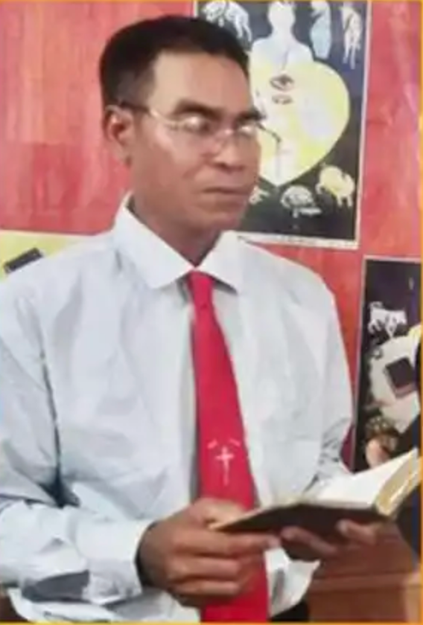

*Y Krec Bya, Foto: IGfM*

Zum „Gefangenen des Monats Mai 2025“ haben die Internationale Gesellschaft für Menschenrechte (IGFM) und die Evangelische Nachrichtenagentur IDEA den evangelischen Christen **Y Krec Bya** benannt. Sie rufen zum Einsatz für den Inhaftierten auf.

Bya gehört der Evangelischen Kirche Christi an, die nicht bei den kommunistischen Behörden registriert ist. Daher üben sie Druck auf deren Mitglieder aus, Gebetstreffen aufzugeben oder die Kirche zu verlassen. Das taten die Behörden auch bei Bya. Er blieb jedoch standhaft.

Die Mitglieder der Kirche gehören der ethnischen Minderheit der Montagnard an, die aus etwa 30 indigenen Stämmen besteht und im zentralen Hochland Vietnams lebt.

Am 8. April 2023 ließen die lokalen Behörden der Provinz Dak Lak den Christen festnehmen und klagten ihn wegen „Untergrabung der Solidaritätspolitik“ an. Sie warfen ihm vor, zu Spaltungen zwischen Bürgern und Behörden sowie zwischen religiösen Gruppen beigetragen zu haben. Außerdem wurde er bezichtigt, mit einem der Gründer seiner Kirche in den USA in Kontakt gestanden zu haben.

Am 28. März 2024 verurteilte ihn ein Gericht in Dak Lak zu 13 Jahren Gefängnis sowie – im Anschluss an die Haftzeit – zu einer fünfjährigen Bewährungsstrafe. In der Vergangenheit wurde Bya bereits mehrfach willkürlich von den Behörden festgenommen.

Im Jahr 2004 war er erstmals zu acht Jahren Haft verurteilt worden. Bya hat lediglich seine Glaubens- und Religionsfreiheit wahrgenommen. Vietnam ist Vertragsstaat des Internationalen Pakts über bürgerliche und politische Rechte, der in Artikel 18 das Recht auf Religionsfreiheit garantiert.

Von den rund 99 Millionen Einwohnern Vietnams sind die meisten Buddhisten oder Anhänger von Stammes- bzw. Naturreligionen. Neun Prozent sind Christen.

*(Quelle:* [*https://www.idea.de/artikel/vietnam-christ-zum-zweiten-mal-langjaehrig-in-haft*](https://www.idea.de/artikel/vietnam-christ-zum-zweiten-mal-langjaehrig-in-haft)*)*

KOPIEN:  
  
***>>> Auswärtiges Amt***, Werderscher Markt 1, D-10117 Berlin, Fax: 03018-17-3402,   
E-Mail: [buergerservice@diplo.de](mailto:buergerservice@diplo.de)

***>>> Beauftragte der Bundesregierung für Menschenrechtspolitik und humanitäre Hilfe****, Luise Amtsberg, E-Mail:* [*menschenrechtsbeauftragte@auswaertiges-amt.de*](mailto:menschenrechtsbeauftragte@auswaertiges-amt.de)

***>>> Deutscher Bundestag***, Ausschuss für Menschenrechte und Humanitäre Hilfe, Platz der Republik 1, D-11011 Berlin, Fax: 030-227-36051, E-Mail: [menschenrechtsausschuss@bundestag.de](mailto:menschenrechtsausschuss@bundestag.de)